梅州市曾宪梓中学2011-2012学年高一3月月考
地理试题
(时间：60分钟，满分：100分)
一、单项选择题（60分。30小题，每小题2分，每个小题有四个选择，有且只有一个选项符合题意。）
1.人口增长模式的转变，首先从（ ）
A．死亡率的下降开始 B. 自然增长率的下降开始
C．出生率的下降开始 D. 自然增长率的提高开始
2.不同历史时期，不同国家人口发展的特点，从根本上说主要取决于 （ ）
A．各国控制人口的政策 B．生产力水平的高低
C．人口死亡率的高低 D．自然灾害和战争
据统计，我国西部有的农村地区人口老龄化也十分严重，这一现象正在引起人们的关注,据此，回答第3-4题
3．一些农村的人口老龄化比城市严重的主要原因是（ ）
A．农村人口身体素质更好 B．城市环境问题较严重
C．农村医疗卫生条件得到更多改善 D．农村地区大量青壮年外出打工
4．农村人口老龄化对农村经济发展的影响是（ ）
A．拉动农村消费 B．老龄劳动力有丰富的生产经验，有利于促进当地经济发展
C．有利于促进城市郊区化 D．农村地区瞻养费用提高，农业投入受牵制
5．下列关于人口增长模式及特点的叙述，正确的是 （ ）
A．人口增长模式中，“原始型”人口增长速度最快
B．总的来说，世界人口增长模式属于从传统型向现代型的过渡阶段
C．美国人口世代更替缓慢，人口年龄结构呈老年型，自然增长率为负值
D．我国人口增长模式正处于传统型
下表为某年我国四个地区的相关数据，据此回答6—7题。

地区 | 总人口（万人） | 死亡率（%） | 自然增长率 | 国内生产总值（亿元）
① | 9613 | 0.638 | 0.603 | 6163.2
② | 1625 | 0.595 | -0.054 | 5408.8
③ | 3837 | 0.721 | 1.075 | 1180.0
④ | 267 | 0.607 | 1.276 | 159.7
6．四个地区中，年出生人口最多的是（ ）
A．① B．② C．③ D．④
7．四个地区中，人均国内生产总值最高的是 （ ）
A．① B．② C．③ D．④
8．下列属于人口迁移现象的是 （ ）
A．山东的大学生毕业后由长沙到北京工作 B．中国的学者到美国进行学习访问
C．华裔科学家回国探亲 D．国庆节到外地休假
9.下列关于现代人口迁移的影响的叙述，正确的是 （ ）
A.有利于解决发达国家的老龄化问题 B.可能促进发达国家的老龄化问题
C.使得发达国家经济发展缓慢 D.使得发达国家城市人口大量减少
自然环境因素是人类赖以生存和发展的条件，是影响人口迁移及空间分布的重要因素，经济因素对人口迁移是主要的、经常起作用的因素。据此回答10题。
10．20世纪80年代深圳、珠海等经济特区的设立，导致大量的人口迁入，其主要原因是（ ）
A．深圳、珠海经济条件的改善 B．深圳、珠海文化教育事业的发展
C．深圳、珠海交通和通讯的发展 D．深圳、珠海自然条件的改善
11．对于人口迁移所造成的影响，错误的是（ ）
A．在迁入地，缓解了当地的人地矛盾
B．在迁出地，有利于加强当地与外界的各种联系
C．在迁入地，经济得到发展，同时产生一定环境问题
D．在迁入地，对环境造成一定的压力
12.下列因素对人口迁移有促进作用的是（ ）
①航班增加、电话费降低、高速公路发达 ②迁入异地区，造成夫妻两地分居，子女入学不便
③迁移者受教育年限长，对环境适应性强 ④迁出地气候宜人，风景优美，环境质量高
A.①② B.②③ C.③④ D.①③
13．英国阿伯丁、我国大庆等城市的兴起，引起大量人口迁入，其影响因素主要是
Ａ．气候条件适宜 Ｂ．政治中心的改变
Ｃ．经济发展较慢 Ｄ．矿产资源的开发
实践证明，能否正确估计环境人口容量对可持续发展意义重大。据此完成14-15题。
14. 人们对环境人口容量能做出估计的原因是 （ ）
A. 环境人口容量的不确定性 B. 环境人口容量的相对确定性
C. 科学技术处于不断发展变化中 D. 人口的文化和消费水平处于不断变化中
15. 下列决策有助于提高一个地区环境人口容量的是（ ）
A. 提倡节约，建设节约型社会 B. 为发展经济引进有污染的企业
C. 追求高消费，改善生活质量 D. 为促进区域经济发展，建设高耗能企业
16．制约环境人口容量的主要因素是（ ）
A．科技发展水平 B．地区的对外开放程度 C．人口的生活消费水平 D．资源
17．我国的特大城市人口在（ ）
A．100万以上 B．50万到100万 C．20万到50万 D．20万以下
18．工业区在城市中的区位从总体上看有那两个特点 （ ）
①不断向城市中心和街道两侧移动 ②不断向市区边缘移动
③不断向城市主导风向的上风向移动 ④趋向于沿主要交通干线分布
A．① ② B．② ③ C．② ④ D．① ④
19．我国省(区)分布的城镇有：①省会；②地级市；③县及县级市三类，其数量关系应该是（ ）
A．①>②>③ B．①<②<③ C．②>③>① D．③<①<②
20、下列对城市功能区的理解，正确的是（ ）
A．同一功能区只有一种功能 B．城市功能区有一定的空间
C．商业区与住宅区是有鲜明界线 D．根据主要职能的差异，可划分为不同的功能区
读右图“某大城市功能区分布简图”，完成22-23题。
重工业区
旅游区 c
文化区b
住宅区d
轻工业区
a
21．该城市空间结构模式属于（ ）
A．同心圆模式 B．扇形模式
C．多核心模式 D．条带状模式
22．若在该城建立一幢集零售、娱乐、餐饮、办公于一体的高层楼房，应布局在（ ）
A．a B．b C．c D．d
23．下列关于城市规模的大小与服务功能的叙述，不正确的是( )
A．一般来讲，城市规模越大，服务功能就越强
B．一般来讲，城市规模越大，服务辐射的范围就越大
C．城市规模不大，说明其服务功能不强
D．一般来讲，城市规模越大，内部功能分化越明显
经济因素是市场经济条件下影响城市功能分区的主要原因。一块土地由哪种活动占有，取决于这块土地的租金高低和各种活动的付租能力两个方面。甲图表示各类城市用地付租能力与市中心距离的关系；乙图表示某城市地租分布等值线。读图回答24—25题。
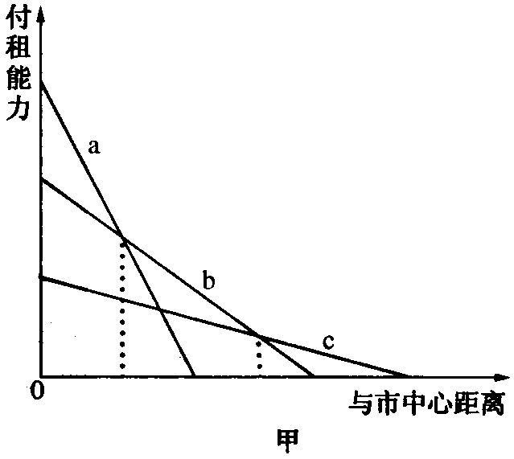
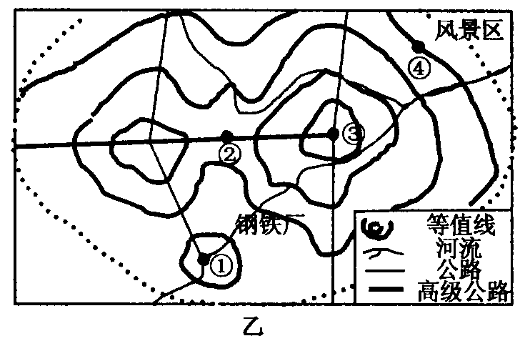

24．甲图中，线段a、b、c依次表示何种城市用地的付租能力 （ ）
A．住宅、工业、商业 B．商业、住宅、工业
C．商业、工业、住宅 D．工业、商业、住宅
25．乙图中，地租分布等值线并不是呈同心圆，而是有明显的凹凸。造成局部地租分布等值线由中心向外凸出的主要因素是 （ ）
A．地形条件 B．交通运输 C．人口分布 D．行政干预
右图中R1、R2 、R3三个圆分别表示三个不同等级的城市，且R1＜R2＜R3，据图完成26—28题。
R₁
R₂
R₃
26．与三个城市服务半径相对应的可能是
A．R1—地级市，R2—县城，R3—集镇 B．R1—镇江，R2—南京，R3—上海
C．R1—省城，R2—县城，R3—乡镇 D．R1—北京，R2—上海，R3—重庆
27．有关三个城市的叙述正确的是
A．R1服务半径最小，服务范围最大 B．R2比R1提供的职能种类少
C．R3的城市级别最高 D．R3的服务范围小于R2
28. 三个城市服务智能符合规律的是（ ）
A. R1—小学，R2—中学，R3—大学 B. R1—中学，R2—大学，R3—小学
C. R1—小学，R2—大学，R3—中学 D. R1—大学，R2—小学，R3—中学
29．促使商业中心形成的主要原因是（ ）
A．地形崎岖，交通运输方式单一 B．人口稀少，资源丰富
C．交通便捷，人口众多 D．交通干线，过往车辆多
30. 下面是某城市功能分区的四种方案(图2-1)，最合理的是 （ ）
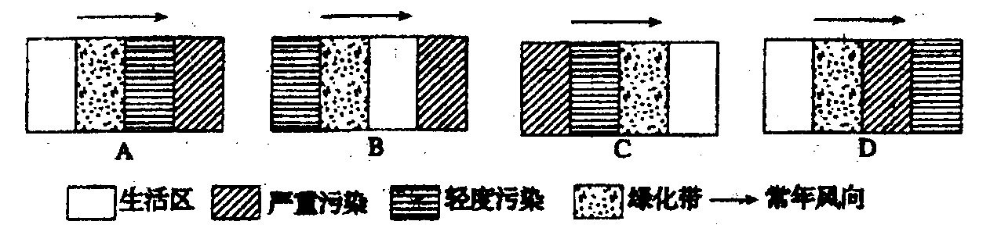
二、综合题（共40分）
31.根据A、B两国的人口金字塔图，回答下列问题。（20分）
（1）儿童占有较高的人口百分比的是________国，属于__________国家（发达或发展中），老年人占有较高的人口百分比的是_______国，属于_________国家(发达或发展中)。（4分）
（2）A国的人口增长模式为____________,若A国的人口仍无控制地迅速增长，则该国面临的人口问题主要有________________,这些问题对社会产生的影响是__________________________,解决的办法是______________。（8分）
（3）B国的人口增长模式为_____________,若B国人口按现在的趋势发展，则该国面临的人口问题主要有______________________，这些问题对社会产生的影响是___________________________,解决的办法是______________。（8分）
32．下图是某发达国家城市用地变化示意图，读图回答下列问题。(20分)
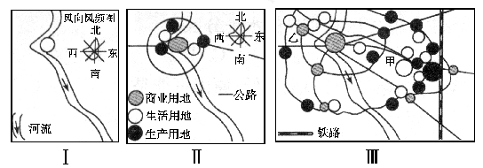
(1)在城市形成________阶段，由于同一类经济活动在城市空间上的_________，开始出现城市功能分区。（4分）
(2) 在城市发展中，商业区位的分布的主要原则是________________阶段Ⅱ商业用地分布的特点是________________。阶段Ⅲ商业用地出现的新变化是_____________________________。（6分）
(3)工厂在城市区位中的变化趋势总体上表现为：__________________。导致这种变化的主要原因是______________、_________________。（6分）
(4)阶段Ⅲ中住宅区出现了分化，分析判断图中甲为________住宅区，乙为________住宅区。（4分）

答案
